DataGIS
PLATAFORMA GEOESPACIAL
Manual do Usuário
Guia de operação das funcionalidades da plataforma: cadastro de fontes, pipeline de lotes, quarentena, conjuntos territoriais e indicadores da camada Gold

Sumário
Sumário 2
1. Introdução 4
1.1. Sobre o sistema 4
1.2. A quem se destina 4
1.3. Como usar este manual 4
2. Conceitos Fundamentais 5
2.1. Camadas de dados 5
2.2. Fonte de dados 5
2.3. Lote de ingestão 5
2.4. Regra de integridade total (All-or-Nothing) 5
2.5. Mapeamento de colunas (de-para) 5
3. Acesso e Navegação 6
3.1. Acessando o sistema 6
3.2. Estrutura da tela 6
3.3. Módulos do menu 6
3.4. Uso em celulares e tablets 6
4. Cadastro de Fontes 7
4.1. Cadastrar uma nova fonte 7
4.2. Agendamento automático (cron) 8
Deixar uma fonte somente com execução manual 8
4.3. Consultar as fontes cadastradas 8
4.4. Editar uma fonte 9
4.5. Executar a ingestão de uma fonte remota 9
4.6. Enviar um arquivo (upload manual) 9
4.7. Resultado da execução 9
4.8. Mapeamento de colunas (de-para) 10
Adicionar um mapeamento 10
5. Lotes & Pipeline 11
5.1. Indicadores 11
5.2. Filtrar e pesquisar 11
5.3. Tabela de lotes 11
5.4. Inspecionar os erros de um lote retido 12
5.5. Liberar um lote para a Silver 12
5.6. Descartar um lote 12
6. Quarentena & Qualidade 13
6.1. Indicadores clicáveis 13
6.2. Filtros 13
6.3. Tabela de inconsistências 14
6.4. Inspecionar e tratar um registro 14
7. Conjuntos & Cobertura 15
7.1. Cadastrar um conjunto 15
7.2. Lista de conjuntos 15
7.3. Mapa de cobertura 15
8. Roteiros Passo a Passo 16
8.1. Incluir uma nova fonte de serviço web e carregar os dados 16
8.2. Carregar o shapefile do CAR por upload 16
8.3. Tratar um lote retido na quarentena 16
8.4. Registrar a competência de um conjunto 16
8.5. Alterar a frequência de atualização de uma fonte 16
8.6. Consultar os indicadores de um imóvel 17
9. Tabelas de Referência 18
9.1. Status de lote 18
9.2. Status de análise da quarentena 18
9.3. Tipos de erro 18
9.4. Status de camada (conjuntos) 19
9.5. Indicadores Gold 19
10. Perguntas Frequentes 20
Executei uma fonte e apareceu "Conteúdo inalterado". Há algum problema? 20
Por que nenhum registro foi para a Silver se só um registro tinha erro? 20
Posso corrigir o dado diretamente na Silver? 20
A execução falhou com erro 502 ou mensagem de serviço indisponível. O que fazer? 20
O envio de um arquivo grande parou com "Failed to fetch". 20
Os dados da tela não mudaram após uma ação. 20
Uma fonte foi executada sozinha durante a madrugada. Isso é normal? 20
Um indicador aparece como "—" no imóvel publicado. 20
Não consigo alterar o código de um tipo de indicador. 20
O mapa de conjuntos está vazio. 20
11. Glossário 21
Controle de Versões 22

1. Introdução

1.1. Sobre o sistema
A DataGIS é uma plataforma geoespacial que centraliza, trata e dá rastreabilidade a dados socioambientais de imóveis rurais do Paraná, como o Cadastro Ambiental Rural (CAR), embargos do IBAMA e do ICMBio, unidades de conservação, terras indígenas, desmatamento (PRODES) e focos de calor (INPE).
O objetivo é permitir comprovar que uma informação sobre um imóvel rural é verdadeira: cada dado exibido pode ser rastreado até a fonte de origem, a data da coleta e as regras de validação que ele atendeu. Esses dados alimentam sete indicadores de conformidade socioambiental por imóvel (camada Gold), usados, por exemplo, na análise de crédito rural.

1.2. A quem se destina
Perfil |  | Uso principal no sistema
Operador / Ingestor de Dados |  | Cadastra fontes, envia arquivos, dispara ingestões e acompanha os lotes.
Analista / Gestor Socioambiental |  | Audita a quarentena, corrige ou descarta registros, libera lotes para a camada tratada e configura regras de mapeamento.
Consultor / Auditor |  | Consulta o histórico de lotes, as inconsistências registradas, a cobertura territorial dos conjuntos e os indicadores publicados de cada imóvel.
 | NOTA: Na versão atual, o sistema ainda não possui tela de login nem separação de permissões por perfil: todas as funções estão disponíveis para quem acessa a aplicação. O controle de acesso está previsto para versões futuras.

1.3. Como usar este manual
O capítulo 2 apresenta os conceitos essenciais. O capítulo 3 explica o acesso e a navegação. Os capítulos 4 a 7 detalham cada módulo, na mesma ordem do menu. O capítulo 8 reúne roteiros passo a passo das tarefas mais comuns, e os capítulos seguintes trazem tabelas de referência, perguntas frequentes e glossário.

2. Conceitos Fundamentais

2.1. Camadas de dados
Todo dado que entra na DataGIS percorre camadas sucessivas, cada uma com um papel bem definido:
Camada | O que contém | Característica
Bronze | O dado exatamente como foi recebido da fonte (registro bruto). | Imutável. Nada é corrigido ou interpretado; serve como prova da origem.
Silver | O dado validado, padronizado e organizado por tema (imóveis, embargos, áreas protegidas, etc.). | Somente registros aprovados em todas as regras chegam aqui.
Quarentena | Registros reprovados na validação, com o motivo detalhado do erro. | O sistema nunca "inventa" ou completa um dado sozinho: a correção é decidida por uma pessoa.
Gold | Indicadores e imóveis publicados, prontos para consumo pelo portal. | Gerada a partir da Silver. Consultada no módulo Indicadores & Imóveis.

2.2. Fonte de dados
É o cadastro de onde os dados vêm: um serviço na internet (API REST, GeoServer WFS, ArcGIS REST), um link de download ou um arquivo enviado manualmente. Cada fonte informa o formato esperado (GeoJSON, CSV, Shapefile ou JSON).

2.3. Lote de ingestão
Cada vez que uma fonte é executada ou um arquivo é enviado, o sistema cria um lote, identificado por um número (ex.: #45). O lote registra a fonte, a data, a quantidade de registros e o resultado da validação. Mesmo quando nada mudou na origem, um lote é criado com o status Sem Mudança, para que fique registrado que a verificação foi feita.

2.4. Regra de integridade total (All-or-Nothing)
Esta é a regra mais importante do sistema. Ao final da ingestão, todos os registros do lote são validados:
- Se 100% dos registros forem aprovados, o lote é promovido automaticamente para a Silver.
- Se um único registro for reprovado, o lote inteiro fica retido na quarentena e nenhum registro dele vai para a Silver até que um analista decida liberar ou descartar o lote.
DICA: A regra garante que a camada Silver nunca contenha uma carga parcial ou inconsistente. Um lote retido não é um erro do sistema: é um pedido de análise humana.

2.5. Mapeamento de colunas (de-para)
Cada fonte usa nomes de colunas próprios (por exemplo, NUM_TAD ou cod_imovel). O mapeamento indica para qual atributo padrão da Silver cada coluna vai e quais regras de validação devem ser aplicadas a ela (obrigatoriedade, CPF/CNPJ, geometria, limite do Paraná, etc.).

3. Acesso e Navegação

3.1. Acessando o sistema
- Abra um navegador atualizado (Google Chrome, Microsoft Edge ou Mozilla Firefox).
- Digite o endereço informado pela equipe técnica. Em instalações locais, o endereço padrão é http://localhost:5173.
- A tela inicial aberta é Cadastro de Fontes.

3.2. Estrutura da tela
Todas as telas seguem o mesmo padrão:
- Menu lateral (à esquerda): mostra a marca DataGIS e os cinco módulos do sistema. O módulo em uso fica destacado em verde. No rodapé do menu aparece o usuário "Equipe de Dados – Operador Ativo".
- Cabeçalho da página: exibe uma etiqueta verde com a área (ex.: "CADASTRO E INGESTÃO"), o título, uma breve descrição e, à direita, o botão Atualizar, que recarrega as informações da tela.
- Área de conteúdo: formulários, indicadores, filtros e tabelas do módulo.

3.3. Módulos do menu
Módulo | Subtítulo no menu | Para que serve
Cadastro de Fontes | Ingestão e schemas | Cadastrar, editar e executar fontes de dados; enviar arquivos; configurar o de-para de colunas.
Lotes & Pipeline | Monitoramento & Transição | Acompanhar todos os lotes de ingestão e liberar ou descartar lotes retidos.
Quarentena & Qualidade | Auditoria & Correção | Investigar os registros reprovados e registrar a decisão sobre cada um.
Conjuntos & Cobertura | Cadastro & Mapa Territorial | Cadastrar conjuntos de dados por competência e visualizar a cobertura no mapa.
Indicadores & Imóveis | Camada Gold | Administrar os tipos de indicador e consultar os imóveis publicados com seus indicadores.

3.4. Uso em celulares e tablets
Em telas menores que 1024 pixels, o menu lateral fica recolhido. Toque no botão de três linhas (☰), no canto superior esquerdo, para abri-lo. Para fechá-lo, toque no ✕ ou fora do menu. A barra superior mostra o nome da página atual e o indicador Online.

4. Cadastro de Fontes
Neste módulo ficam o catálogo de fontes de dados e os comandos para trazer os dados para a camada Bronze. A tela abre diretamente na lista Fontes Cadastradas; o cadastro e a edição são feitos em uma janela sobreposta. No canto superior direito ficam os botões Atualizar e Adicionar fonte.

4.1. Cadastrar uma nova fonte
- Clique em Adicionar fonte, no canto superior direito. Abre-se a janela Cadastrar Nova Fonte de Dados.
- Preencha os campos conforme a tabela abaixo.
- Revise o agendamento automático (seção 4.2). Por padrão, o construtor vem preenchido com todo dia às 03:00.
- Mantenha marcada a opção Fonte ativa para ingestão para que a fonte possa ser executada.
- Clique em Cadastrar Fonte. A janela se fecha, a mensagem "Fonte salva com sucesso!" aparece na página por alguns segundos e a fonte entra na lista.

Para desistir, clique em Cancelar, no ✕ do canto da janela, fora da janela ou pressione a tecla Esc. Se houver erro (por exemplo, expressão de agendamento inválida), a mensagem aparece dentro da janela e nada é gravado.

Campo | Obrigatório | Descrição
Nome da Fonte | Sim | Nome descritivo. Ex.: "IBAMA - Embargos Ambientais".
Órgão Emissor / Fornecedor | Não | Órgão responsável pelo dado. Ex.: IBAMA, SICAR, ICMBio, IAT.
Modalidade de Aquisição | Sim | Upload manual (arquivo .zip, .csv ou shapefile enviado pelo usuário); API REST / GeoServer WFS (serviço consultado pelo sistema); Download direto por URL (arquivo baixado de um link).
URL de Origem | Sim, exceto para upload manual | Endereço completo do serviço ou do arquivo, já com os filtros necessários. Este campo não aparece na modalidade de upload manual.
Formato Esperado | Não | Shapefile (.zip com .shp, .shx, .dbf e .prj), GeoJSON, CSV com coordenadas, JSON/GeoServices ou Indefinido/Autodetectar.
Separador de Campo | Somente CSV | Vírgula, ponto e vírgula, pipe (|) ou tabulação.
Nome da Coluna de Latitude / Longitude | Somente CSV | Nomes das colunas que contêm as coordenadas. Ex.: "latitude" e "longitude". Deixe em branco se o arquivo não tiver localização.
Fonte ativa para ingestão | - | Indica se a fonte está em uso.

DICA: Para serviços WFS e ArcGIS REST, o sistema busca automaticamente todas as páginas de resultado. Não é preciso informar limites de quantidade na URL.

4.2. Agendamento automático (cron)
O quadro Agendamento Automático de Execução monta a expressão de agendamento sem que seja preciso conhecer a sintaxe:
Opção | Campos | Exemplo de expressão gerada
Todo dia | Hora e Minuto | 0 0 3 * * ? (todos os dias às 03:00)
Toda semana | Dia da semana, Hora e Minuto | 0 0 3 ? * MON (segundas às 03:00)
Todo mês | Dia do mês, Hora e Minuto | 0 0 3 1 * ? (dia 1, às 03:00)
Personalizado | Campo de texto livre | Qualquer expressão no padrão Quartz (6 campos).

A expressão resultante aparece em Expressão gerada, logo abaixo das opções.
O agendamento passa a valer assim que a fonte é salva, sem necessidade de reiniciar o sistema. Nos horários programados, o sistema executa a ingestão sozinho, exatamente como se o botão ▶ tivesse sido clicado, e o resultado aparece normalmente em Lotes & Pipeline. Uma fonte inativa ou sem expressão de agendamento não é executada automaticamente.

Deixar uma fonte somente com execução manual
Como o construtor vem preenchido com "Todo dia", uma fonte nova recebe esse agendamento se nada for alterado. Para que a fonte só seja executada manualmente, selecione Personalizado e deixe o campo de texto vazio antes de salvar. Na lista, a coluna Agendamento passará a mostrar "Somente manual".
ATENÇÃO: Fontes de Upload manual devem ficar sem agendamento: elas não têm URL para buscar dados sozinhas e dependem de alguém enviar o arquivo.
Expressões inválidas no modo Personalizado são recusadas ao salvar, com a mensagem "cronExpressao inválida".
DICA: Distribua os horários das fontes (por exemplo 02:00, 03:00, 04:00) para que várias ingestões pesadas não rodem ao mesmo tempo. As fontes pré-cadastradas já vêm com horários escalonados conforme a frequência de atualização de cada órgão.

4.3. Consultar as fontes cadastradas
O quadro Fontes Cadastradas mostra a quantidade total entre parênteses e uma linha por fonte:
Coluna | Conteúdo
Fonte / Órgão | Número da fonte (ex.: #1), nome, órgão e a URL de origem (passe o mouse para ver o endereço completo).
Modalidade | Upload Manual, API REST ou Download URL.
Formato | Formato esperado. Para CSV, mostra também o separador e as colunas de coordenadas.
Status | Ativa ou Inativa.
Agendamento | Descrição do agendamento em texto (ex.: "Todo dia às 02:00", "Toda segunda às 03:00", "Todo dia 1 às 04:00") com a expressão técnica logo abaixo. Expressões personalizadas aparecem como foram digitadas. Fontes sem agendamento mostram "Somente manual".
Última Execução | Data e hora da última execução, duração e o resultado (OK ou Falha). Em caso de falha, a mensagem de erro é exibida; use ver erro completo para expandi-la.
Cadastrada em | Data de cadastro da fonte.
Ações | Botões de Editar (lápis), Mapeamento de colunas (#) e Executar/Enviar arquivo (▶).

4.4. Editar uma fonte
- Clique no botão com o ícone de lápis na linha da fonte.
- Abre-se a janela Editar Fonte #N, preenchida com os dados atuais.
- Altere o que for necessário e clique em Salvar Alterações, ou em Cancelar para desistir. Alterações no agendamento ou no status Ativa/Inativa passam a valer imediatamente.

4.5. Executar a ingestão de uma fonte remota
Para fontes do tipo API REST ou Download URL, clique no botão verde ▶ da linha. Uma faixa de progresso aparece logo abaixo da fonte, mostrando a etapa atual, o tempo decorrido e, quando disponível, a contagem de registros processados.
Etapa exibida | Significado
Iniciando… | Preparando a execução.
Buscando dados na fonte… | Consultando o serviço externo (pode envolver várias páginas).
Descompactando arquivo… | Extraindo o conteúdo de um arquivo .zip.
Lendo registros… | Interpretando os registros recebidos.
Gravando registros… | Salvando os registros na camada Bronze.

4.6. Enviar um arquivo (upload manual)
- Na linha da fonte do tipo Upload Manual, clique no botão verde ▶.
- Selecione o arquivo no computador. São aceitos arquivos .zip, .csv, .json e .geojson. Shapefiles devem ser enviados compactados em .zip, contendo pelo menos os arquivos .shp, .shx, .dbf e .prj.
- Acompanhe a barra enviando arquivo para o servidor... X%. Ao chegar a 100%, o sistema passa às etapas de processamento descritas na seção 4.5.

ATENÇÃO: Arquivos grandes (o shapefile completo do CAR do Paraná pode ter centenas de megabytes ou mais) podem levar vários minutos. Não feche nem recarregue a página durante o envio.

4.7. Resultado da execução
Ao final, a faixa abaixo da fonte mostra um dos resultados:
Mensagem | Significado | O que fazer
ℹ️ Conteúdo inalterado | O conteúdo da origem é idêntico ao do último lote. O lote foi registrado com 0 registros. | Nada. A verificação ficou registrada.
✓ Lote promovido para a Silver com 100% de integridade | Todos os registros foram aprovados e gravados na Silver. | Opcional: clique em Ver no Pipeline para conferir.
⚠️ Lote retido na Quarentena | Pelo menos um registro foi reprovado; nenhum registro foi para a Silver. | Clique em Inspecionar na Quarentena para analisar os erros, ou em Ver no Pipeline para decidir sobre o lote.
✕ Falha na execução | Não foi possível concluir a ingestão (serviço fora do ar, URL incorreta, arquivo inválido, etc.). | Leia a mensagem, corrija o cadastro ou o arquivo e execute novamente.

4.8. Mapeamento de colunas (de-para)
Clique no botão # da fonte para abrir a janela Mapeamento de Colunas. Ela é dividida em duas partes: o formulário Adicionar Novo Campo e a tabela Colunas Atualmente Mapeadas.

Adicionar um mapeamento
Campo | Descrição
Coluna de Origem (Bronze/Arquivo) * | Nome exato da coluna como vem na fonte. Ex.: NUM_PROCESSO, cod_imovel, CPF_CNPJ.
Atributo Destino (Silver) * | Nome do atributo padrão na camada Silver. Ex.: numeroProcesso, codigoImovel.
Destino | Coluna da tabela Silver, Geometria Espacial ou Atributos JSON (metadados complementares).
Tipo de Dado | Texto, Numérico, Data/Timestamp, Geometria WKT, Geometria GeoJSON ou Booleano.
Marque as regras de validação desejadas:
Regra | O que verifica
Obrigatório | O campo precisa vir preenchido. Valores como "NULL", "N/A", "-" ou só espaços são tratados como vazios.
Validar Geometria | A geometria precisa ser legível, topologicamente válida (sem auto-interseções) e do tipo esperado.
Validar CPF/CNPJ | Os dígitos verificadores do documento precisam estar corretos.
Validar Limite PR | A geometria ou coordenada precisa estar dentro do recorte do Paraná.
Bloquear Regressão | Um campo que estava preenchido em um lote anterior não pode passar a vir vazio.
Clique em + Mapear Campo para salvar. Para remover um mapeamento, use o ícone de lixeira na linha correspondente. Clique em Fechar para sair da janela.
NOTA: Colunas que não possuem mapeamento não são perdidas: elas são armazenadas como metadados gerais do registro. Alterações no mapeamento valem para as próximas validações.

5. Lotes & Pipeline
Este módulo mostra o histórico de todas as execuções de ingestão e é onde o analista decide o destino dos lotes retidos.
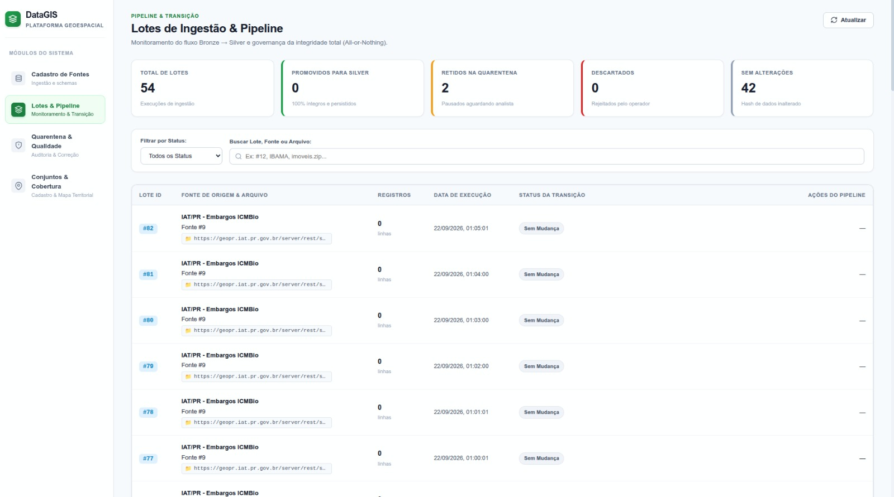
Figura 1 – Tela Lotes de Ingestão & Pipeline

5.1. Indicadores
Indicador | Significado
Total de Lotes | Quantidade de execuções de ingestão registradas.
Promovidos para Silver | Lotes 100% íntegros, já gravados na camada Silver.
Retidos na Quarentena | Lotes pausados aguardando decisão de um analista.
Descartados | Lotes rejeitados pelo operador.
Sem Alterações | Execuções em que o conteúdo da origem não mudou.

5.2. Filtrar e pesquisar
- Filtrar por Status: mostra apenas lotes Promovidos, Retidos, Descartados ou Sem Alteração.
- Buscar Lote, Fonte ou Arquivo: digite o número do lote (ex.: #12), parte do nome da fonte (ex.: IBAMA) ou do nome do arquivo (ex.: imoveis.zip).

5.3. Tabela de lotes
Coluna | Conteúdo
Lote ID | Número do lote.
Fonte de Origem & Arquivo | Nome e número da fonte e a URL ou arquivo de onde o lote veio.
Registros | Quantidade de linhas recebidas.
Data de Execução | Data e hora da ingestão.
Status da Transição | Situação do lote. Lotes retidos exibem o aviso "Integridade lote: 0 registros em Silver".
Ações do Pipeline | Disponíveis apenas para lotes retidos. Lotes promovidos mostram "✓ Disponível na Silver".

5.4. Inspecionar os erros de um lote retido
Clique em Inspecionar Erros. O sistema abre a Quarentena já filtrada pelo número do lote (ver capítulo 6).

5.5. Liberar um lote para a Silver
- Após analisar as inconsistências, clique em Liberar para Silver na linha do lote.
- Confira o resumo exibido (número do lote, total de registros e status atual) e clique em Confirmar e Liberar para Silver.
- Acompanhe a barra de progresso e as quatro etapas: validação de regras e deduplicação, conversão espacial, gravação na camada Silver e baixa na quarentena.
- Ao final, a mensagem Lote Promovido com Sucesso! é exibida. Clique em Concluir.

Com a liberação, os registros válidos do lote são gravados na Silver, as pendências desse lote na quarentena passam para o status Corrigido / Reprocessado e o lote passa a Promovido para Silver.
ATENÇÃO: Registros que continuarem inválidos (por exemplo, com geometria auto-intersectada) não são gravados na Silver, mesmo com a liberação do lote. Libere o lote somente depois de avaliar as inconsistências apresentadas na quarentena.

5.6. Descartar um lote
- Clique em Descartar na linha do lote retido.
- Preencha a Justificativa do Descarte (obrigatória). Ex.: "arquivo corrompido", "base desatualizada".
- Clique em Confirmar Descarte.

IMPORTANTE: O descarte é irreversível. Nenhum registro do lote vai para a Silver, o lote fica marcado como Descartado e os seus itens na quarentena passam para o status Descartado, com a justificativa registrada.

6. Quarentena & Qualidade
Reúne todos os registros reprovados na validação, com o campo e o motivo de cada rejeição, para que o analista decida o que fazer com cada um.
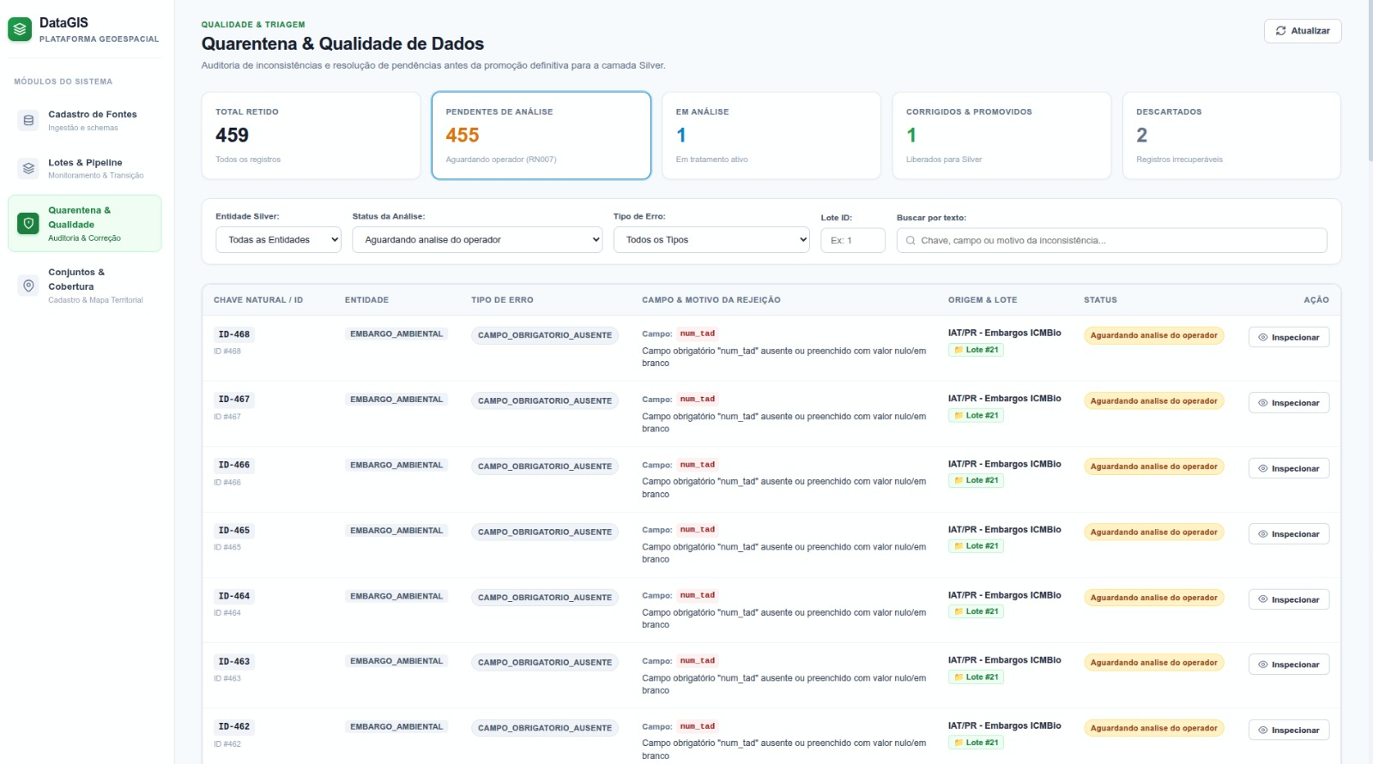
Figura 2 – Tela Quarentena & Qualidade de Dados

6.1. Indicadores clicáveis
Os cinco quadros do topo funcionam também como filtro: clique em um deles para exibir apenas os registros daquela situação. O quadro selecionado fica com a borda destacada.
Quadro | Significado
Total Retido | Todos os registros que já passaram pela quarentena.
Pendentes de Análise | Aguardando a análise de um operador.
Em Análise | Registros que um analista começou a tratar.
Corrigidos & Promovidos | Registros tratados e liberados para a Silver.
Descartados | Registros considerados irrecuperáveis.

6.2. Filtros
Filtro | Uso
Entidade Silver | Tema do registro: Imóveis Rurais, Áreas Protegidas, Embargos Ambientais, Autos de Infração, Desmatamento, Focos de Calor ou Municípios.
Status da Análise | Situação do tratamento (ver seção 9.2).
Tipo de Erro | Categoria da inconsistência (ver seção 9.3).
Lote ID | Número do lote. Ao preenchê-lo, aparece uma faixa informativa com os botões Ver no Pipeline e Limpar filtro de lote.
Buscar por texto | Pesquisa na chave do registro, no nome do campo ou no motivo da inconsistência.

6.3. Tabela de inconsistências
Coluna | Conteúdo
Chave Natural / ID | Identificador de negócio do registro (ex.: código do imóvel no CAR) e o número interno.
Entidade | Tema do registro na Silver.
Tipo de Erro | Código da inconsistência encontrada.
Campo & Motivo da Rejeição | Campo com problema e a explicação. Textos longos têm o botão Ver texto completo.
Origem & Lote | Fonte de origem e o número do lote. Clique no número do lote para filtrar a tabela por ele.
Status | Situação atual da análise.
Ação | Botão Inspecionar.

6.4. Inspecionar e tratar um registro
Clique em Inspecionar para abrir a janela de detalhes, que contém:
- Cabeçalho: entidade, status, chave do registro, fonte e lote.
- Quadro da inconsistência: tipo de erro com a descrição, campo com problema, valor recebido da origem e o motivo completo da rejeição.
- Payload Original (Camada Bronze): o registro exatamente como chegou da fonte. Use Copiar JSON para copiá-lo ou Editar Correção Manual para abrir o editor e registrar os ajustes.
- Justificativa para Descarte: campo de texto usado quando o registro for irrecuperável.
Os botões do rodapé são:
Botão | Quando aparece | Efeito
Iniciar Análise | Registro Pendente | Muda o status para Em Análise, sinalizando que alguém está tratando o registro.
Descartar Registro | Registro não descartado e não corrigido | Exige a justificativa preenchida. Muda o status para Descartado.
Revalidar & Promover | Registro ainda não corrigido | Registra a correção e muda o status para Corrigido / Reprocessado.
Fechar | Sempre | Fecha a janela sem alterações.

NOTA: A gravação efetiva dos registros de um lote na Silver acontece quando o lote é liberado na tela Lotes & Pipeline (seção 5.5). Use a quarentena para investigar e documentar a decisão sobre cada registro e, em seguida, libere ou descarte o lote.

7. Conjuntos & Cobertura
Um conjunto representa a versão de uma fonte de dados em determinado mês de competência, com o seu status de publicação e a área geográfica que ele cobre.
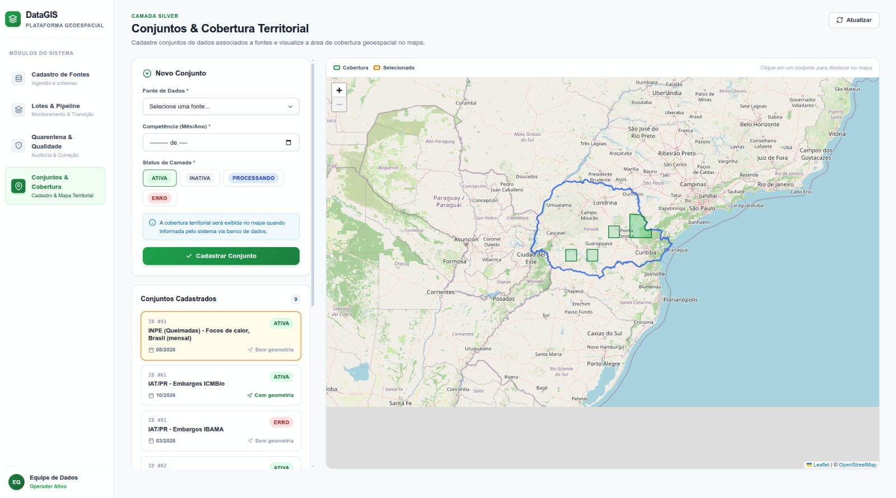
Figura 3 – Tela Conjuntos & Cobertura Territorial

7.1. Cadastrar um conjunto
- No quadro Novo Conjunto, selecione a Fonte de Dados.
- Informe a Competência (Mês/Ano) no seletor de mês.
- Escolha o Status da Camada: Ativa, Inativa, Processando ou Erro.
- Clique em Cadastrar Conjunto. O conjunto aparece na lista Conjuntos Cadastrados.
NOTA: A cobertura territorial (polígono no mapa) não é desenhada pelo usuário: ela é informada pelo sistema, a partir do banco de dados. Conjuntos sem essa informação aparecem com a indicação "Sem geometria".

7.2. Lista de conjuntos
Cada cartão mostra o número do conjunto, o nome da fonte, o status (etiqueta colorida), a competência e se há geometria de cobertura ("Com geometria" ou "Sem geometria"). O contador ao lado do título indica o total de conjuntos.

7.3. Mapa de cobertura
- Os polígonos verdes representam a cobertura dos conjuntos (legenda Cobertura).
- Clique em um cartão da lista para destacá-lo: o cartão recebe borda laranja e o polígono correspondente aparece destacado no mapa (legenda Selecionado).
- Use os botões + e − ou a roda do mouse para aproximar e afastar, e arraste o mapa para navegar.
- O mapa de fundo é do OpenStreetMap e abre centralizado no Brasil; aproxime-se da região de interesse (o Paraná, recorte territorial do projeto) para examinar as coberturas.

8. Roteiros Passo a Passo

8.1. Incluir uma nova fonte de serviço web e carregar os dados
- Em Cadastro de Fontes, clique em Adicionar fonte; preencha nome e órgão, escolha API REST / GeoServer WFS, informe a URL e o formato GeoJSON.
- Defina o agendamento desejado (ou Personalizado vazio para somente manual) e clique em Cadastrar Fonte.
- Clique no botão # da nova fonte e cadastre o de-para das colunas que devem ser validadas.
- Clique em ▶ para executar e aguarde o resultado.
- Se o lote for retido, siga o roteiro 8.3.

8.2. Carregar o shapefile do CAR por upload
- Baixe o arquivo .zip do estado no portal de consulta pública do CAR, pelo navegador.
- Em Cadastro de Fontes, localize a fonte de upload manual do CAR (ou cadastre uma pelo botão Adicionar fonte, com modalidade Upload manual, formato Shapefile e agendamento Personalizado vazio).
- Clique em ▶, selecione o arquivo .zip e aguarde o envio e o processamento sem fechar a página.
- Verifique o resultado na própria linha da fonte ou em Lotes & Pipeline.

8.3. Tratar um lote retido na quarentena
- Em Lotes & Pipeline, filtre por Retido na Quarentena e clique em Inspecionar Erros no lote desejado.
- Na Quarentena, use o filtro Tipo de Erro para agrupar os problemas e avaliar sua gravidade.
- Abra alguns registros com Inspecionar e compare o valor recebido com o payload original.
- Registre as decisões por registro: Iniciar Análise, Revalidar & Promover ou Descartar Registro (com justificativa).
- Se o erro vier de uma regra de mapeamento inadequada, ajuste o de-para da fonte (seção 4.8).
- Volte a Lotes & Pipeline e clique em Liberar para Silver ou em Descartar, conforme a análise.

8.4. Registrar a competência de um conjunto
- Em Conjuntos & Cobertura, selecione a fonte, o mês de competência e o status.
- Clique em Cadastrar Conjunto e confira o cartão na lista e, se houver geometria, a área no mapa.

8.5. Alterar a frequência de atualização de uma fonte
- Em Cadastro de Fontes, clique no lápis da fonte.
- No quadro de agendamento, escolha a nova frequência e o horário (ou Personalizado vazio para suspender a execução automática).
- Clique em Salvar Alterações e confira a nova descrição na coluna Agendamento. A mudança vale a partir do próximo horário programado.

8.6. Consultar os indicadores de um imóvel
- Em Indicadores & Imóveis, clique na aba Imóveis Publicados.
- Digite o código do imóvel (ou parte dele) no campo de busca.
- Clique em Ver detalhe para ver a versão publicada e os sete indicadores.

9. Tabelas de Referência

9.1. Status de lote
Status | Descrição
Promovido para Silver | Todos os registros aprovados (ou lote liberado pelo analista). Dados disponíveis na Silver.
Retido na Quarentena | Há registros reprovados. Nenhum registro do lote está na Silver.
Descartado | Lote rejeitado com justificativa. Nenhum registro vai para a Silver.
Sem Mudança | O conteúdo da origem é igual ao do lote anterior. Nenhum registro novo.

9.2. Status de análise da quarentena
Código | Descrição exibida | Significado
PENDENTE | Aguardando análise do operador | Registro ainda não tratado.
EM_ANALISE | Operador está tratando | Tratamento em andamento.
CORRIGIDO_REPROCESSADO | Corrigido manualmente e reenviado para a Silver | Registro tratado e liberado.
DESCARTADO | Registro inválido de forma irrecuperável, descartado | Registro não será aproveitado.

9.3. Tipos de erro
Código | Descrição
CAMPO_OBRIGATORIO_AUSENTE | Atributo obrigatório não veio no registro.
CAMPO_EM_BRANCO | Campo preenchido apenas com espaços ou com um "falso nulo" (NULL, N/A, -).
TIPO_DE_DADO_INVALIDO | Valor não pode ser convertido para o tipo esperado (ex.: texto onde se espera número ou data).
VALOR_FORA_DO_DOMINIO | Valor não existe na lista de valores permitidos (tabela de referência).
VALOR_ABAIXO_DO_MINIMO | Valor numérico menor que o mínimo configurado (ex.: área negativa).
CPF_CNPJ_INVALIDO | CPF ou CNPJ com formato ou dígitos verificadores inválidos.
REFERENCIA_NAO_ENCONTRADA | O código informado não existe na Silver (ex.: município inexistente).
CHAVE_NATURAL_DUPLICADA | Mais de um registro com a mesma chave de negócio no mesmo lote.
REGRESSAO_DE_VALOR | Campo preenchido em um lote anterior veio vazio no lote mais recente.
GEOMETRIA_NULA | Registro sem geometria quando ela é obrigatória.
GEOMETRIA_MALFORMADA | Geometria que não pôde ser lida (WKT/GeoJSON quebrado).
GEOMETRIA_INVALIDA | Geometria topologicamente inválida (ex.: polígono que se cruza).
GEOMETRIA_TIPO_INCOMPATIVEL | Tipo de geometria diferente do esperado (ex.: ponto onde se espera polígono).
FORA_DO_RECORTE_TERRITORIAL | Registro localizado fora do Paraná.

9.4. Status de camada (conjuntos)
Status | Uso sugerido
Ativa | Conjunto vigente e disponível para uso.
Inativa | Conjunto fora de uso (ex.: substituído por uma competência mais recente).
Processando | Conjunto em preparação.
Erro | Conjunto com problema que impede o uso.

9.5. Indicadores Gold
Sigla | Indicador
ICV | Índice de Cobertura Vegetal Nativa
IRL | Índice de Reserva Legal
IAPP | Índice de Área de Preservação Permanente
ISAP | Índice de Sobreposição com Áreas Protegidas
IAE | Índice de Área Embargada
IDesmat | Índice de Desmatamento
IFC | Índice de Focos de Calor

10. Perguntas Frequentes

Executei uma fonte e apareceu "Conteúdo inalterado". Há algum problema?
Não. Significa que a origem não mudou desde a última execução. O sistema registra um lote com status Sem Mudança para comprovar que a verificação foi feita.

Por que nenhum registro foi para a Silver se só um registro tinha erro?
Por causa da regra de integridade total (seção 2.4). O lote fica retido até que um analista libere ou descarte a carga.

Posso corrigir o dado diretamente na Silver?
Não. A Silver só recebe dados pelo fluxo de validação. Correções são avaliadas na quarentena, e a camada Bronze sempre preserva o dado original.

A execução falhou com erro 502 ou mensagem de serviço indisponível. O que fazer?
Normalmente o serviço externo está fora do ar ou lento. Aguarde alguns minutos e execute novamente. Se persistir, confira a URL da fonte no navegador e acione a equipe técnica.

O envio de um arquivo grande parou com "Failed to fetch".
A conexão foi interrompida durante o envio. Verifique a conexão de rede e tente novamente; se o problema continuar, informe a equipe técnica para verificar os limites de upload do servidor.

Os dados da tela não mudaram após uma ação.
Clique no botão Atualizar, no canto superior direito da página.

Uma fonte foi executada sozinha durante a madrugada. Isso é normal?
Sim, se ela tiver agendamento. Confira a coluna Agendamento em Cadastro de Fontes. Para suspender, edite a fonte e deixe o agendamento Personalizado vazio, ou desmarque "Fonte ativa para ingestão".

Um indicador aparece como "—" no imóvel publicado.
O valor ainda não pôde ser calculado (nulo), geralmente porque não há fonte de dados para esse indicador. Não equivale a zero.

Não consigo alterar o código de um tipo de indicador.
O código é imutável após o cadastro. Desative o tipo e cadastre um novo, se necessário.

O mapa de conjuntos está vazio.
Nenhum conjunto possui cobertura territorial registrada. Os polígonos aparecem quando a cobertura é informada pelo sistema.

11. Glossário
Termo | Definição
All-or-Nothing | Regra de integridade total: um lote só vai para a Silver se todos os seus registros forem aprovados, ou por decisão do analista.
ArcGIS REST / WFS | Padrões de serviço web usados por órgãos públicos para disponibilizar dados geográficos.
Bronze, Silver, Gold | Camadas de dados bruto, tratado e publicado (seção 2.1).
CAR / SICAR | Cadastro Ambiental Rural e o seu sistema nacional.
Chave natural | Identificador de negócio de um registro, como o código do imóvel no CAR.
Competência | Mês/ano de referência de um conjunto de dados.
Cron | Expressão que define a frequência de uma execução agendada.
De-para | Correspondência entre a coluna da fonte e o atributo padrão da Silver.
GeoJSON / Shapefile / WKT | Formatos de representação de dados geográficos.
Imóvel publicado | Versão congelada dos dados e indicadores de um imóvel na camada Gold, usada como registro de auditoria.
Indicador (tipo de indicador) | Medida de conformidade socioambiental calculada por imóvel, identificada por uma sigla (ex.: ISAP).
Lote | Conjunto de registros recebidos em uma execução de ingestão.
Payload | Conteúdo original de um registro, como veio da fonte.
Quarentena | Área que guarda os registros reprovados na validação, com o motivo do erro.
SIRGAS 2000 (SRID 4674) | Sistema de referência geográfica oficial do Brasil, adotado pelo sistema.

Em caso de dúvidas não cobertas por este manual, entre em contato com a equipe técnica responsável pela DataGIS.

Controle de Versões
Versão | Data | Autor | Descrição
1.0 | 24/09/2026 | Equipe LizardsDBA | Versão inicial do manual do usuário.
1.1 | 24/09/2026 | Equipe LizardsDBA | Novo módulo Indicadores & Imóveis (camada Gold); cadastro de fontes em janela; agendamento automático em funcionamento e nova coluna Agendamento; ajustes no mapa de conjuntos.

